Basic RPC operation
Quan sát về Remote Procedure Call (RPC)
- Lập trình viên đã quen với mô hình gọi hàm thông thường
  - Trong lập trình truyền thống, các nhà phát triển ứng dụng đã quen với việc gọi hàm hoặc thủ tục trong cùng một chương trình.
  - RPC giúp họ có thể tiếp tục sử dụng mô hình quen thuộc này mà không cần quan tâm đến việc hàm được thực thi trên máy khác.
- Các hàm được thiết kế tốt hoạt động như một "hộp đen" (black box)
  - Một hàm được thiết kế tốt chỉ nhận đầu vào, xử lý nó và trả về kết quả mà không quan tâm đến môi trường bên ngoài.
  - Điều này phù hợp với RPC vì dù hàm chạy trên máy khác, nó vẫn có thể hoạt động độc lập và trả kết quả về như một hàm bình thường.
- Không có lý do cơ bản nào ngăn cản việc chạy một hàm trên máy khác
  - Nếu một hàm có thể chạy trên máy cục bộ, về nguyên tắc, nó cũng có thể chạy trên một máy khác mà vẫn cho ra cùng một kết quả.
  - RPC chỉ đơn giản là giúp hiện thực hóa điều này bằng cách tự động xử lý việc gửi nhận dữ liệu giữa các máy.
✅ Kết luận: RPC tận dụng các nguyên tắc quen thuộc trong lập trình để giúp việc gọi hàm từ xa trở nên dễ dàng, mà không làm thay đổi cách lập trình viên suy nghĩ về việc sử dụng hàm.
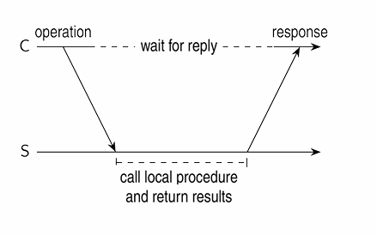
Giải thích sơ đồ RPC
Sơ đồ này mô tả quy trình gọi thủ tục từ xa (Remote Procedure Call - RPC) giữa Client (C) và Server (S).
Các bước trong sơ đồ:
- Client thực hiện một thao tác (operation)
  - Client gửi yêu cầu đến Server để gọi một thủ tục từ xa.
  - Trong quá trình này, Client sẽ bị chặn (block) và chờ phản hồi từ Server.
- Server nhận yêu cầu và thực thi thủ tục cục bộ
  - Server nhận yêu cầu từ Client.
  - Sau đó, Server gọi thủ tục cục bộ để xử lý yêu cầu và tính toán kết quả.
- Server trả kết quả về Client (response)
  - Khi thủ tục hoàn thành, Server gửi phản hồi chứa kết quả về Client.
- Client nhận kết quả và tiếp tục thực thi
  - Khi Client nhận được kết quả từ Server, nó sẽ tiếp tục quá trình thực thi như bình thường.
Ý nghĩa của sơ đồ
- RPC giúp Client gọi hàm từ xa giống như gọi hàm cục bộ mà không quan tâm đến việc giao tiếp mạng.
- Client bị chặn trong khi chờ Server phản hồi, điều này có thể ảnh hưởng đến hiệu suất nếu Server xử lý lâu.
- Mô hình này được sử dụng rộng rãi trong các hệ thống phân tán để giao tiếp giữa các dịch vụ trên các máy khác nhau.
🚀 Tóm lại: Sơ đồ minh họa cách RPC hoạt động: Client gửi yêu cầu → Server xử lý → Server gửi phản hồi → Client tiếp tục thực thi.

Basic RPC operation
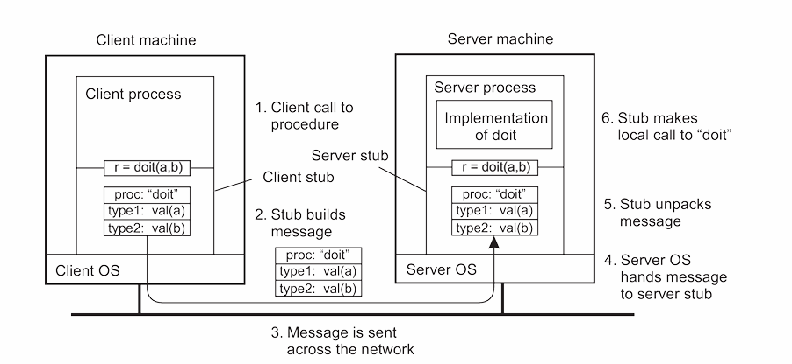
Các bước thực hiện RPC theo sơ đồ
1️. Client gọi một thủ tục (doit(a, b))
- Một chương trình trên Client thực hiện lời gọi hàm doit(a, b).
- Thực chất, lời gọi này không trực tiếp gọi hàm trên Server mà thông qua một client stub (hàm đại diện trên Client).
2️. Client stub đóng gói thông tin thành thông điệp
- client stub nhận tham số đầu vào (a, b), gói chúng vào một thông điệp (message) cùng với tên thủ tục (doit).
- Việc đóng gói này được gọi là marshalling (tuần tự hóa dữ liệu).
3️. Thông điệp được gửi qua mạng đến Server
- Hệ điều hành của Client gửi thông điệp chứa dữ liệu đến hệ điều hành của Server thông qua mạng.
4️. Hệ điều hành Server chuyển thông điệp đến server stub
- Khi Server nhận được thông điệp, hệ điều hành sẽ chuyển nó đến server stub.
5️. Server stub giải mã thông điệp
- server stub sẽ giải mã (unmarshalling) thông điệp, trích xuất tham số a, b và chuẩn bị gọi hàm thực tế.
6️. Server stub gọi thủ tục thực tế (doit(a, b))
- Server stub gọi thủ tục doit(a, b) trên máy chủ giống như một lời gọi hàm bình thường.
- Hàm thực hiện tính toán và trả về kết quả.
Ý nghĩa của sơ đồ
- RPC giúp che giấu chi tiết giao tiếp mạng, làm cho lời gọi hàm từ xa trông giống như một lời gọi cục bộ.
- Stub (hàm đại diện) giúp chuyển đổi dữ liệu giữa Client và Server mà lập trình viên không cần quan tâm đến các chi tiết truyền thông.
- Quy trình đóng gói (marshalling) và giải mã (unmarshalling) giúp dữ liệu có thể di chuyển qua mạng một cách hiệu quả.
📌 Tóm lại: RPC hoạt động bằng cách đóng gói dữ liệu, gửi qua mạng, giải mã và gọi hàm trên Server, sau đó kết quả được trả về tương tự.
Đây là các bước thực hiện một Remote Procedure Call (RPC), mô tả cách một lời gọi thủ tục từ xa được thực hiện giữa Client và Server.

Giải thích từng bước
1️⃣ Client gọi hàm trên stub
- Một chương trình trên Client gọi một thủ tục từ xa thông qua Client Stub (hàm đại diện trên máy khách).
2️⃣ Stub đóng gói tham số, tạo thông điệp và gọi hệ điều hành
- Client Stub đóng gói dữ liệu (marshalling) thành một thông điệp.
- Sau đó, nó yêu cầu hệ điều hành gửi thông điệp đến máy chủ.
3️⃣ Hệ điều hành Client gửi thông điệp đến hệ điều hành Server
- Thông điệp được truyền qua mạng từ máy Client đến máy Server.
4️⃣ Hệ điều hành Server chuyển thông điệp đến Server Stub
- Khi Server nhận được thông điệp, hệ điều hành sẽ chuyển nó đến Server Stub (hàm đại diện trên máy chủ).
5️⃣ Server Stub giải mã dữ liệu và gọi hàm thực tế
- Server Stub giải mã dữ liệu (unmarshalling), lấy các tham số và gọi thủ tục thực tế trên Server.
6️⃣ Server thực thi hàm, trả kết quả về Stub
- Thủ tục thực tế trên Server chạy và tính toán kết quả.
- Kết quả được gửi lại cho Server Stub.
7️⃣ Server Stub đóng gói kết quả, tạo thông điệp và gọi hệ điều hành
- Server Stub đóng gói kết quả vào một thông điệp mới và yêu cầu hệ điều hành gửi nó về Client.
8️⃣ Hệ điều hành Server gửi thông điệp trở lại máy Client
- Thông điệp chứa kết quả được truyền qua mạng trở lại máy Client.
9️⃣ Hệ điều hành Client nhận thông điệp và đưa cho Client Stub
- Hệ điều hành trên máy Client nhận thông điệp và chuyển nó đến Client Stub.
🔟 Client Stub giải mã kết quả và trả về cho chương trình Client
- Client Stub giải mã dữ liệu, lấy kết quả và trả về cho chương trình Client.
- Từ góc nhìn của Client, nó giống như gọi một hàm cục bộ, dù thực tế hàm đã chạy trên một máy khác.

RPC: Parameter passing
- Không chỉ đơn giản là đóng gói tham số
  - Khi truyền dữ liệu trong RPC, không chỉ đơn giản là gói dữ liệu vào thông điệp, mà còn phải đảm bảo dữ liệu có thể được hiểu đúng ở cả Client và Server.
- Sự khác biệt trong biểu diễn dữ liệu giữa các máy
  - Máy Client và Server có thể sử dụng cách biểu diễn dữ liệu khác nhau. Ví dụ:
    - Thứ tự byte (byte ordering): Một số CPU như Intel sử dụng Little Endian, trong khi một số khác như ARM sử dụng Big Endian.
    - Định dạng số nguyên, số thực, ký tự có thể khác nhau giữa các hệ thống.
- Đóng gói tham số (Marshaling) là quá trình chuyển đổi dữ liệu
  - Dữ liệu cần được chuyển đổi thành một chuỗi byte để gửi qua mạng.
  - Cách dữ liệu cơ bản và phức tạp được biểu diễn phải được thống nhất giữa Client và Server.
- Cần có quy ước chung về mã hóa dữ liệu
  - Cả hai bên phải thống nhất cách biểu diễn các kiểu dữ liệu cơ bản (số nguyên, số thực, ký tự).
  - Các kiểu dữ liệu phức tạp như mảng, danh sách, cấu trúc, hay kiểu hợp (union) cũng phải có một quy tắc chung khi truyền.

Kết luận
Client và Server cần phải có cơ chế giải mã phù hợp để có thể chuyển đổi dữ liệu từ dạng trung lập sang dạng mà mỗi máy có thể hiểu. Điều này giúp đảm bảo RPC hoạt động chính xác trên các hệ thống khác nhau.
Một số giả định khi sử dụng RPC
- Cơ chế "Copy in/copy out"
  - Khi gọi một thủ tục từ xa, tham số được sao chép vào (copy in) trước khi thực thi.
  - Sau khi thủ tục hoàn thành, giá trị trả về (nếu có) sẽ được sao chép ra (copy out) về phía máy gọi.
  - Điều này có nghĩa là không thể giả định rằng giá trị của tham số sẽ được cập nhật ngay lập tức trong suốt quá trình thực thi.
- Dữ liệu cần thao tác phải được truyền qua tham số
  - RPC không hỗ trợ truyền tham chiếu đến dữ liệu toàn cục (global data).
  - Tất cả dữ liệu mà thủ tục từ xa cần sử dụng phải được truyền trực tiếp thông qua tham số.

Kết luận
- Không thể đạt được "Full Access Transparency" hoàn toàn
  - Trong hệ thống cục bộ, một hàm có thể tham chiếu trực tiếp đến các biến hoặc vùng nhớ toàn cục.
  - Tuy nhiên, trong RPC, do dữ liệu phải được đóng gói và truyền qua mạng, ta không thể giữ nguyên khả năng truy cập dữ liệu giống như trong một hệ thống đơn lẻ.
- Cơ chế tham chiếu từ xa (Remote Reference) giúp tăng tính trong suốt truy cập
  - Tham chiếu từ xa cung cấp một cách tiếp cận dữ liệu từ xa một cách thống nhất, giúp RPC giống như gọi hàm cục bộ hơn.
  - Có thể truyền tham chiếu từ xa như một tham số trong RPC, giúp duy trì trạng thái hoặc truy cập dữ liệu ở xa mà không cần truyền toàn bộ dữ liệu.
  - Trong một số trường hợp, stubs (mã giả lập) có thể được sử dụng như một cơ chế tham chiếu từ xa, cho phép gọi hàm từ xa mà vẫn giữ được tính trong suốt.

Asynchronous RPCs
1. Mục tiêu chính
- Loại bỏ hành vi yêu cầu - phản hồi chặt chẽ (strict request-reply behavior).
- Cho phép client tiếp tục thực thi ngay lập tức, không cần chờ phản hồi từ server.
2. Cách hoạt động
- Khi client gửi yêu cầu RPC, server ngay lập tức gửi một phản hồi xác nhận rằng nó sẽ xử lý yêu cầu.
- Sau đó, server tiếp tục thực thi thủ tục từ xa mà không làm client phải đợi.
- Client có thể tiếp tục thực hiện các công việc khác thay vì bị chặn.
3. Lợi ích
- Tăng hiệu suất: Client không bị gián đoạn, có thể gửi nhiều yêu cầu liên tiếp.
- Thích hợp cho các tác vụ không cần phản hồi ngay: Ví dụ, ghi log, cập nhật dữ liệu nền.
- Hữu ích trong hệ thống phân tán: Client có thể giao tiếp với nhiều server cùng lúc mà không phải chờ từng phản hồi một.
4. Hạn chế
- Không phù hợp cho các tác vụ cần kết quả ngay lập tức.
- Nếu server gặp lỗi, client có thể không biết ngay để xử lý.
- Cần có cơ chế bổ sung (như callback hoặc polling) nếu cần nhận phản hồi sau này.
Tóm lại
RPC bất đồng bộ giúp client tiếp tục hoạt động mà không cần chờ phản hồi từ server, cải thiện hiệu suất và khả năng xử lý song song.
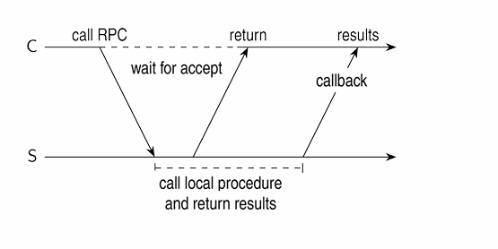
1. Tổng quan
- Đây là mô hình RPC đồng bộ trì hoãn (Deferred Synchronous RPC).
- Kết hợp giữa RPC bất đồng bộ và callback để tránh việc client phải chờ đợi lâu.
2. Các bước thực hiện
- Client gọi RPC: Gửi yêu cầu tới server.
- Chờ xác nhận (Wait for accept): Client chỉ chờ xác nhận từ server, không chờ kết quả ngay lập tức.
- Server trả về xác nhận (Return): Ngay khi nhận được yêu cầu, server xác nhận với client rằng yêu cầu đã được nhận.
- Server thực thi thủ tục: Server tiếp tục xử lý yêu cầu một cách độc lập.
- Gửi kết quả qua callback: Khi có kết quả, server gửi phản hồi đến client thông qua callback.
- Client nhận kết quả (Results): Client xử lý kết quả thông qua callback mà không cần phải chờ đợi chủ động.
3. Lợi ích của mô hình này
- Tăng hiệu suất: Client không bị chặn mà có thể tiếp tục các công việc khác.
- Hỗ trợ xử lý song song: Client có thể thực hiện nhiều RPC một lúc mà không cần chờ từng phản hồi.
- Giảm thời gian chờ: Kết quả sẽ được gửi khi hoàn thành mà không cần client phải liên tục kiểm tra.
4. Ứng dụng thực tế
- Hệ thống xử lý yêu cầu dài hạn, như đặt hàng, xử lý giao dịch ngân hàng.
- Hệ thống điện toán đám mây, nơi các tác vụ chạy bất đồng bộ và trả kết quả sau.
- Các mô hình microservices cần trao đổi dữ liệu nhưng không thể chặn luồng chính.
Kết luận
Hình vẽ mô tả Deferred Synchronous RPC, giúp client không bị chặn, nhận kết quả thông qua callback, tăng hiệu suất hệ thống.

Sending out multiple RPCs
Bản chất của Multicast RPC
Multicast RPC là một cơ chế gọi thủ tục từ xa (RPC) mở rộng, trong đó một client có thể gửi cùng một yêu cầu RPC đến một nhóm server thay vì chỉ một server duy nhất.
Cách hoạt động
- Client gửi một yêu cầu RPC đến một nhóm server cùng lúc.
- Các server xử lý yêu cầu độc lập và song song.
- Mỗi server gửi kết quả về client, có thể thông qua callback hoặc các cơ chế xử lý khác.
Lợi ích
- Tăng cường khả năng chịu lỗi: Nếu một server gặp sự cố, các server khác vẫn có thể trả về kết quả.
- Tối ưu hiệu suất: Nhiều server có thể xử lý cùng một yêu cầu để tăng tốc độ phản hồi.
- Phù hợp với hệ thống phân tán: Dùng trong microservices, điện toán đám mây hoặc hệ thống yêu cầu xử lý song song.
Tóm lại
Multicast RPC là phương pháp gửi yêu cầu RPC đến nhiều server cùng lúc, giúp hệ thống mạnh mẽ, linh hoạt và hiệu quả hơn
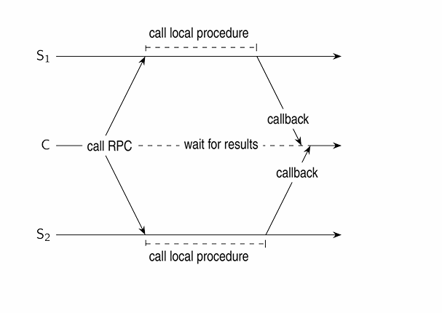
Hình vẽ này mô tả Multicast RPC – một cơ chế gọi thủ tục từ xa (RPC) mở rộng, trong đó một client gửi yêu cầu RPC đến nhiều server cùng lúc và nhận kết quả từ nhiều server.
Diễn giải từng bước
- Client (C) gọi RPC, gửi yêu cầu đến hai server S₁ và S₂ cùng lúc.
- Mỗi server (S₁, S₂) nhận yêu cầu, thực thi thủ tục cục bộ (call local procedure) mà không cần biết đến server khác.
- Khi S₁ và S₂ hoàn thành, mỗi server gửi kết quả về client thông qua callback.
- Client nhận kết quả từ cả hai server, có thể tiếp tục xử lý hoặc hợp nhất kết quả.
Ý nghĩa chính của Multicast RPC
- Tăng hiệu suất: Yêu cầu được xử lý song song trên nhiều server.
- Tăng độ tin cậy: Nếu một server gặp lỗi, vẫn có server khác thực hiện công việc.
- Phù hợp với hệ thống phân tán: Thường được dùng trong microservices hoặc hệ thống tính toán phân tán.
👉 Tóm lại, hình vẽ minh họa cách client gửi một yêu cầu RPC đến nhiều server, chờ kết quả từ tất cả các server và nhận phản hồi thông qua callback.

